NOVÉ PŘÍHODY HEREČKY
SANDRY POGODOVÉ
A JEJÍHO TATY RICHARDA POGODY
7. května 2021, Praha
Populární herečka Sandra Pogodová představuje svou druhou knihu, která je opět plná jejího nezaměnitelného humoru a obrovské energie. Buď v pogodě je pokračováním bestselleru Hoď se do pogody. Knihu autorka napsala se svým otcem Richardem Pogodou a připravili spolu čtenářům další neuvěřitelné příhody z jejich rodinného života, divadelního prostředí i zážitky, které se přihodily každému zvlášť. Přejeme dobrou chuť a doporučujeme konzumovat po malých soustech, aby vám nezaskočilo! Kniha vychází v nakladatelství Cosmopolis, které je součástí Nakladatelského domu GRADA.
CO O KNIZE ŘÍKÁ SAMA AUTORKA:
Mám intenzivní pocit, že zatímco jiní stáli před narozením frontu na chytrost a šikovnost, já jsem se omylem zatoulala ke stánku, kde rozdávali nemotornost a nepoučitelnost. Můj život je plný karambolů a neskutečně skutečných šlamastyk, které by kohokoliv jiného asi vyřadili z provozu. Jenomže já jsem si vybrala rodinu, která je komplet tak nádherně uhozená, že do ní se svojí nemožností zapadám jak brambora do řádku.
Této přehlídce potrhlých jedinců vládne však jeden, který je nepsaným králem nás všech. A sice můj tata. Je to opravdový mistr nepravděpodobnosti a držet s ním krok, není vůbec lehké. Chcete-li si zvednout sebevědomí a dokázat si, že na tom nejste zas tak špatně, jsme tu pro vás! Tady jsou naše další příběhy, naservírované jak na zlatém tácu.
Dušujeme se s tatou, že vše, co se zde o nás dozvíte, je svatosvatá pravda.
datum vydání: 1. 5. 2021
počet stran: 208
formát: 130x190 mm
brožovaná vazba
249 Kč

Takže přejeme dobrou chuť.

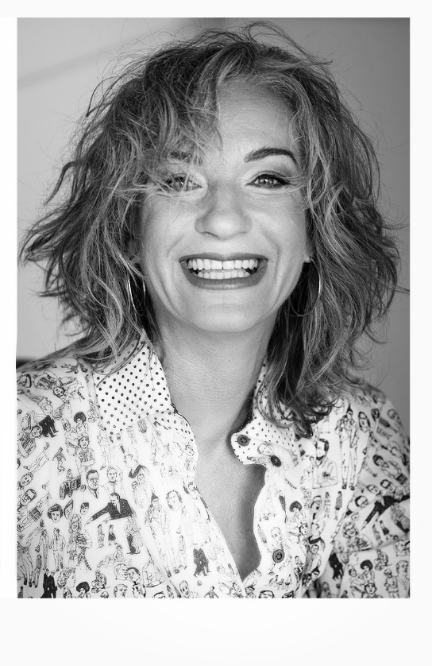
SANDRA POGODOVÁ

Sandra Pogodová se narodila v roce 1975 v Olomouci. Vyrůstala v rodině se silným vztahem ke kultuře a umění. Dědeček Rudolf Pogoda byl inspektor kultury. Otec Richard Pogoda je skladatel, pianista, zpěvák, moderátor. Během studií na Státní konzervatoři v Praze začala hrát v divadle i filmu. V roce 1998 se odstěhovala na rok do N. Y., a po svém návratu se opět začala věnovat své profesi. Moderovala Dámský klub v rádiu Frekvence 1. Vedle herectví se také živí zpěvem a její první literární počin, povídková knížka Hoď se do pogody, kterou napsala spolu se svým otcem, slaví nebývalý úspěch.
Autor fotografie: Lenka Hatašová

Přečtěte si také předchozí knihu Sandry Pogodové
– Hoď se do pogody

„Že napíšu knihu, jsem věděla vždycky. Byl by hřích zatajit před světem tu hromadu naprosto šílených historek, které se dějí členům našeho rodu. Jenom jsem netušila, že to bude tak brzy. Původně jsem si psaní schovávala „na stará kolena“, ale dnes jsem ráda, že to život zaonačil jinak. A díky tomu mohu svoji prvotinu vydat spolu s mým tatou. Hoď se do Pogody je naše společné dílo. Humorné, poťouchlé, laskavé a pohodové. Tak jak se na Pogody sluší a patří!“

– Sandra Pogodová

K dispozici na vyžádání:
- rozhovor s autorkou
- kniha k recenzi
- kniha do soutěže
- ukázka z knihy
- hi-res obálka

Kontaktní údaje:
Tereza Charvátová, PR a propagace
Nakladatelský dům GRADA
U Průhonu 22, 170 00 Praha 7
t.charvatova@grada.cz, +420 703 143 154
www.grada.cz

Nakladatelský dům GRADA slaví 30. narozeniny
Život naší rodinné firmy má grády! Vydáno více než 13 000 novinek a dotisků, celkem 26,5 milionu knih, to je 580 velkých kamionů knih, nebo police knih dlouhá 610 km, z Prahy do Bratislavy a zpátky. Nakladatelský dům GRADA si drží pozici největšího tuzemského nakladatele odborné literatury a stále rychleji posiluje v ostatních žánrech. Je třetím největším nakladatelstvím v ČR a největší rodinnou firmou v oboru.
Tradiční značka GRADA zůstává vyhrazena odborným knihám ze všech odvětví a oblastí lidské činnosti. Značka COSMOPOLIS přináší čtenářům zahraniční i českou beletrii všech žánrů. Značka dětské literatury BAMBOOK, předkládá malým čtenářům díla českých i zahraničních autorů a ilustrátorů. Literaturu poznání, knihy z oblasti rozvoje osobnosti, harmonie duše a těla, ale také alternativního vědění přinášíme pod značkou ALFERIA. Akvizicí získaná značka METAFORA rozšiřuje nabídku nakladatelského domu o další kvalitní beletrii i zájmovou a populárně naučnou literaturu. Unikátním projektem Nakladatelského domu GRADA je služba BOOKPORT umožňující neomezené čtení e-knih mnoha nakladatelství.

